Конспект НОД «Конструирование кораблика из скорлупки»
средняя группа
Цель:
Закрепление навыков конструирования поделки из природного материала.
Задачи:
Развивать умение пользоваться разными видами природного материала.
Тренировать детей умению соединять детали кусочком пластилина.
Развивать мелкую моторику и координацию движений.
Пробудить творческое воображение, внимание.
Активизировать речевые навыки, память, мышление.
Материалы:
Половинка скорлупы грецкого ореха.
Листок любого дерева с черенком либо листочек прямоугольной формы
Палочка или зубочистка
Пластилин.
Образец поделки " Кораблик"
Игрушки либо картинки: цыпленок, мышонок, муравей и жучок, лягушка.
Предварительная работа:
Чтение сказки " Кораблик " В. Сутеева, беседа по её содержанию.
Ход занятия
Воспитатель: Ребята, посмотрите, кто к нам пришел сегодня на занятие?
Дети: цыпленок, мышонок, муравей и жучок, лягушка.
Воспитатель: А кто вспомнит, из какой сказки эти герои?
Дети : «Кораблик»
Воспитатель: Правильно, «Кораблик», эту сказку написал Владимир Сутеев.
Воспитатель: Почему называется так сказка? (Ответы детей)
Почему у них получилось построить такой красивый кораблик? (Ответы детей). Правильно, они работали вместе, дружно, сообща. Потому что они друзья.
А лягушонок строил кораблик? (Нет, только посмеялся, что они не умеют плавать). Так поступает настоящий друг? (Нет) Но потом лягушонок понял свою ошибку, но было уже поздно.
Но сегодня лягушонок пришел поучиться у друзей строить кораблик и сам принять участие. А вы, ребята, хотите научиться строить кораблик? Тогда приступим.
Для начала разомнемся.
Физкульминутка «Кораблик»
Как кораблик мы плывем,
Быстро веслами гребем.
Повернули мы налево,
Посмотрели мы направо.
Покружились на волнах,
Покачались волнам в такт.
А теперь мы все на мели
За столы тихонько сели.
Воспитатель: Приступаем к постройке кораблика. Давайте рассмотрим кораблик наших друзей.
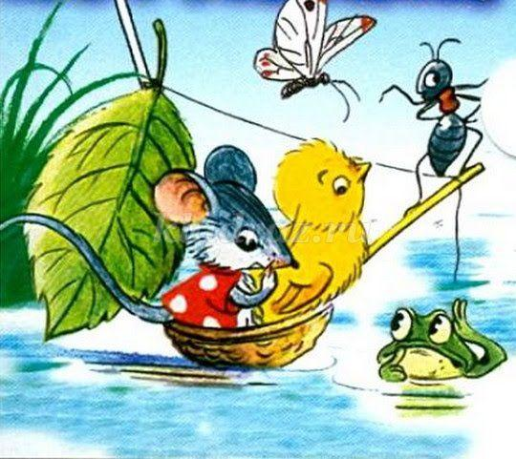
Из каких частей состоит лодочка? (ответы детей: корпус и мачта с парусом)
Из чего сделан корпус лодочки? (ответы детей: из половинки скорлупы ореха)
Из чего сделан парус лодочки? (ответы детей: из листочка дерева или прямоугольного листочка бумаги)
Для чего нужна палочка? (ответы детей: чтобы смастерить мачту)
Итак, сначала разминаем кусочек пластилина и заполняем им скорлупу ореха. Это корпус кораблика. Затем берем прямоугольный листочек бумаги и протыкаем палочкой с двух сторон – это парус с мачтой. С одной стороны закрываем палочку кусочком пластилина, чтобы листочек не выпал. Другой конец палочки вставляем в пластилин в скорлупке. Наш кораблик готов!!! Теперь его можно пускать в плавание!!!
В конце занятие можно включить песню "Маленький кораблик" Ксении Ситник, взять в руки кораблик и подвигаться под музыку по группе.
